ТОМ 2 «ТЕХНИЧЕСКАЯ ЧАСТЬ»

СОГЛАСОВАНО  Подрядчик  _______________ /__________/ | УТВЕРЖДАЮ  Генеральный подрядчик  ВЕИО – И.О. генерального директора  АО «УАЗ»  _______________ О.А. Ханыков

ТЕХНИЧЕСКОЕ ЗАДАНИЕ

на выполнение работ по ремонту помещений повышенной комфортности (4-6 этажи) гостиницы «Дон», расположенной по адресу: Воронежская обл., г. Нововоронеж, ул. Курчатова, д. 2 Б.

СОСТАВИЛ
Начальник ПТО
АО «УАЗ»

_______________ Г.Л. Науменко

г. Москва
2015г.
Техническое задание
на выполнение работ по ремонту помещений повышенной комфортности (4-6 этажи) гостиницы «Дон», расположенной по адресу: Воронежская обл., г. Нововоронеж, ул. Курчатова, д. 2 Б.

СОДЕРЖАНИЕ

РАЗДЕЛ 1. НАИМЕНОВАНИЕ ВЫПОЛНЯЕМЫХ РАБОТ.
РАЗДЕЛ 2. ОБЩИЕ ПОЛОЖЕНИЯ.
Подраздел 2.1 Сведения о строительно-монтажных работах при строительстве, реконструкции и капитальном ремонте объектов.
Подраздел 2.2 Сведения о выполняемых работах.
Подраздел 2.3 Сведения о месте выполнения работ
Подраздел 2.4 Требования к разработке проекта производства работ.
РАЗДЕЛ 3. ТРЕБОВАНИЯ К ТЕХНИЧЕСКИМ ХАРАКТЕРИСТИКАМ РАБОТ.
Подраздел 3.1 Технические требования при выполнении работ.
Подраздел 3.2 Требования к оформлению и составу проекта производства работ.
РАЗДЕЛ 4. ВЕДОМОСТЬ ФИЗИЧЕСКИХ ОБЪЕМОВ РАБОТ, РЕСУРСНАЯ ВЕДОМОСТЬ, СМЕТНЫЕ РАСЧЕТЫ.
РАЗДЕЛ 5. ТРЕБОВАНИЯ К МАТЕРИАЛАМ И ОБОРУДОВАНИЮ, ПРИМЕНЯЕМЫМ ДЛЯ ВЫПОЛНЕНИЯ РАБОТ, В Т.Ч. ВЕДОМОСТЬ МАТЕРИАЛОВ.
РАЗДЕЛ 6. СРОК ВЫПОЛНЕНИЯ РАБОТ.
РАЗДЕЛ 7. ТРЕБОВАНИЯ К КАЧЕСТВУ ВЫПОЛНЯЕМЫХ РАБОТ.
РАЗДЕЛ 8. ТРЕБОВАНИЯ К ОСОБЫМ УСЛОВИЯМ РАБОТ
РАЗДЕЛ 9. ТРЕБОВАНИЯ К СРОКУ И (ИЛИ) ОБЪЕМУ ПРЕДОСТАВЛЕНИЯ ГАРАНТИЙ.
РАЗДЕЛ 10. ТРЕБОВАНИЯ К БЕЗОПАСНОСТИ ВЫПОЛНЯЕМЫХ РАБОТ.
РАЗДЕЛ 11. ТРЕБОВАНИЯ К РЕЗУЛЬТАТАМ РАБОТ И ПОРЯДКУ ПРИЕМКИ.
РАЗДЕЛ 12. ТРЕБОВАНИЕ К ФОРМЕ ПРЕДСТАВЛЯЕМОЙ ИНФОРМАЦИИ.
РАЗДЕЛ 13. ПЕРЕЧЕНЬ ПРИНЯТЫХ СОКРАЩЕНИЙ
РАЗДЕЛ 14. ПЕРЕЧЕНЬ ПРИЛОЖЕНИЙ
РАЗДЕЛ 1. НАИМЕНОВАНИЕ ВЫПОЛНЯЕМЫХ РАБОТ

Выполнение работ по ремонту помещений повышенной комфортности (4-6 этажи) гостиницы «Дон», расположенной по адресу: Воронежская обл., г.Нововоронеж, ул. Курчатова, 2Б.

РАЗДЕЛ 2. ОБЩИЕ ПОЛОЖЕНИЯ

Подраздел 2.1 Сведения о строительно-монтажных работах при строительстве, реконструкции и капитальном ремонте объектов
Основанием для разработки данного Технического задания является договор Генерального подряда с АО «Атомэнергопроект» № 32/2015.
Основной целью проведения комплекса ремонтных работ в номерном фонде гостиницы «Дон» является необходимость приведения в соответствие с требованиями МДС 13-14.2000, СНиП 31-06-2009 «Общественные здания и сооружения», ГОСТ Р 53778-2010 «Здания и сооружения», Постановлением Правительства РФ от 25 апреля 2012г. № 390 «О противопожарном режиме», ППБ 01-03 «Правила пожарной безопасности в Российской Федерации», Положения о порядке технической эксплуатации общественных зданий и сооружений отделки и строительных конструкций здания, а также реализация новой утвержденной планировки помещений и концепции финишной отделки.

Подраздел 2.2 Сведения о выполняемых работах
Состав производимых работ и поставляемые для их выполнения материалы должны соответствовать ведомости физических объемов работ (Раздел 4 настоящего технического задания).
В ходе проведения ремонтных работ предусматривается выполнение комплекса общестроительных и отделочных работ в помещениях повышенной комфортности (4-6 этажи) гостиницы «Дон».

Подраздел 2.3 Сведения о месте выполнения работ
Настоящее техническое задание предусматривает проведение работ по ремонту помещений повышенной комфортности (4-6 этажи) гостиницы «Дон», расположенной по адресу: Воронежская обл., г. Нововоронеж, ул. Курчатова, д. 2Б.

Подраздел 2.4 Требования к разработке ППР
До начала производства работ разработать проект производства работ (ППР) в соответствии с требованием СП 48.13330.2011 "Организация строительства. Актуализированная редакция СНиП 12-01-2004" и согласовать с Генеральным подрядчиком.

РАЗДЕЛ 3. ТРЕБОВАНИЯ К ТЕХНИЧЕСКИМ ХАРАКТЕРИСТИКАМ РАБОТ

Подраздел 3.1 Технические требования при выполнении работ
Технические требования при производстве общестроительных работ.
- Все ремонтные работы должны быть выполнены в соответствии с техническими регламентами законодательства Российской Федерации, обеспечивающими соблюдение строительных норм и правил при производстве работ и безопасной эксплуатации объекта, условиями договора и настоящего Технического задания, а также в соответствии с ППР и принятыми проектными решениями.
- Производство ремонтных работ должно осуществляться с соблюдением требований нормативно-технических документов, в том числе:
- СП 59.13330.2012 Доступность зданий и сооружений для маломобильных групп населения. Актуализированная редакция СНиП 35-01-2001;
- СП 118.13330.2012 Общественные здания и сооружения. Актуализированная редакция СНиП 31-06-2009;
- ГОСТ 6629-88. Двери деревянные внутренние для жилых и общественных зданий. Типы и конструкция
- СНиП 3.04.01-87 «Изоляционные и отделочные покрытия»;
- СНиП 3-03.07-87 «Несущие и ограждающие конструкции»;
- СП 29.13330.2011 «Полы. Актуализированная редакция СНиП 2.03.13-88»;
- СНиП 21-01-97 «Пожарная безопасность зданий и сооружений»;
- ГОСТ 30971-2002 «Швы монтажные»;
- СП 48.13330.2011 «Организация строительства. Актуализированная редакция СНиП 12-01-2004»;
- СанПин 2.2.3.1384-03 "Гигиенические требования к организации строительного производства и строительных работ";
- ГОСТ 9.402-2004 «Единая система защиты от коррозии и старения. Покрытия лакокрасочные. Подготовка металлических поверхностей к окрашиванию»;
- СНиП 3.01.04-87 «Приёмка в эксплуатацию законченных строительством объектов. Основные положения»;
- РД 11-02-2006 «Требования к составу и порядку ведения исполнительной документации при строительстве, реконструкции, капитальном ремонте объектов капитального строительства и требования, предъявляемые к актам освидетельствования работ, конструкций, участков сетей инженерно-технического обеспечения».
- Подрядчик гарантирует производство ремонтных работ в соответствии с требованиями действующего законодательства Российской Федерации, регламентирующего производство работ, которые оказывают влияние на безопасность объектов капитального строительства, в том числе:
- Федеральный закон от 22 июля 2008 года № 123-ФЗ «Технический регламент о требованиях пожарной безопасности»;
- Федеральный закон от 30 декабря 2009 года № 384-ФЗ «Технический регламент о безопасности зданий и сооружений»;
- СП 12-136-2002 Безопасность труда в строительстве. Решения по охране труда и промышленной безопасности в проектах организации строительства и проектах производства работ;
- Постановление от 25 апреля 2012 г. № 390 «О противопожарном режиме»;
- ППР-2012 «Правила противопожарного режима в Российской Федерации»»;
- СНиП 12-03-2001 «Безопасность труда в строительстве». Часть 1;
- СНиП 12-04-2002 «Безопасность труда в строительстве». Часть 2;
- ГОСТ 12.1.046-85 «Нормы освещения строительных площадок»;
- ГОСТ 23407-78 «Ограждения инвентарные строительных площадок и участков производства работ»;
- ПОТ РМ-012-2000 «Межотраслевые правила по охране труда при работе на высоте».
- Все применяемые при выполнении работ материалы должны иметь сертификат соответствия качества и санитарно-гигиенический сертификат.
Подраздел 3.2 Требования к оформлению и составу проекта производства работ (ППР)
- Оформление ППР должно выполняться в соответствии со СП 48.13330.2011 «Организация строительства» и СП 12-136-2002 «Решения по охране труда и промышленной безопасности в проектах организации строительства и проектах производства работ», ГОСТ Р 21.1101-2013, ГОСТ 2.105-95.
- При оформлении ППР необходимо учитывать НТД в соответствии с Подразделом 3.1. настоящего технического задания.
РАЗДЕЛ 4. ВЕДОМОСТЬ ФИЗИЧЕСКИХ ОБЪЕМОВ РАБОТ, РЕСУРСНАЯ ВЕДОМОСТЬ, СМЕТНЫЕ РАСЧЕТЫ

  - Ведомость объемов работ.

№ п/п | Наименование работ и затрат | Единицы измерения | Количество единиц
1 | 2 | 3 | 4
Раздел: Демонтаж
Подраздел: Стены
1 | Демонтаж подоконных досок (97,2×0,5) = 48,6 | м² | 48,6
2 | Снятие старых обоев | м² | 332,1
3 | Демонтаж кирпичных перегородок (974,22×0,125) = 121,7775 | м³ | 121,7775
4 | Пробивка проемов в бетонных стенах | м³ | 2,28
Подраздел: Полы
5 | Демонтаж старого напольного покрытия (щитовой паркет) | м² | 1286,67
Раздел: Монтаж
Раздел: Перекрытия
6 | Замоноличивание участков прохода старых инженерных коммуникаций через перекрытия толщиной 200мм с применением арматурной сетки 100×100мм и диаметром 5,0мм (площадь арматурной сетки 0,7739 м²) | м³ | 2,0
Подраздел: Стены
7 | Локальная заделка проемов в стенах кирпичом | м³ | 1,575
8 | Устройство перегородок из ГВЛВ (по ГОСТ Р 51829-2001) по системе «КНАУФ» (С112) с одинарным металлическим каркасом из направляющего профиля ПН-2 50/40/0,6 и стоечного профиля ПС-2 50/50/0,6, двуслойной обшивкой листами 12,5мм с каждой стороны, заполнением минераловатными звукопоглощающими плитами типа " ROCKWOOL ", толщина 50 мм. | м² | 110,42
9 | Устройство перегородок из ГВЛВ (по ГОСТ Р 51829-2001) по системе «КНАУФ» (С115-1) с двойным металлическим каркасом, двуслойной обшивкой листами 12,5мм с каждой стороны и заполнением минераловатными звукопоглощающими плитами типа " ROCKWOOL ", толщина 80 мм. | м² | 174,48
10 | Облицовка стен и откосов ГВЛВ (по ГОСТ Р 51829-2001) по системе «КНАУФ» (С623) с одинарным металлическим каркасом из направляющего потолочного профиля ПН 28/27/0,6 и ПН 60/27/0,6, и двуслойной обшивкой листами 12,5мм с дверным проемом | м² | 1235,03
11 | Наклеивание на поверхность оштукатуренной стены стеклотканевой сетки типа «Строби» с размером ячейки 2×2мм | м² | 561,09
12 | Штукатурка поверхности стен гипсовым штукатурным составом типа КНАУФ-Ротбанд (или аналог) по установленным маякам | м² | 561,09
13 | Установка защитных угловых профилей типа ПУ 31/31 | п.м. | 1992
14 | Покрытие поверхностей стен грунтовкой глубокого проникновения типа Бетоконтакт (КНАУФ), на акриловой основе (или аналог) в 1 слой | м² | 527,61
15 | Облицовка поверхности стен керамогранитом типа Italon Life Stone Almond 60×60см (материал предоставляется заказчиком) | м² | 527,61
16 | Устройство бордюров из керамической плитки Italon NLS Almond 5×30см (материал предоставляется заказчиком) | п.м. | 47,07
17 | Покрытие поверхностей стен грунтовкой глубокого проникновения типа Reesa Tiefgrund (Германия), на акриловой основе (или аналог) в 1 слой | м² | 2663,33
18 | Шпаклевка поверхности стен универсальной строительной шпаклевкой типа Ветонит LR (или аналог) | м² | 2663,33
19 | Оклейка поверхности стен флизелиновыми обоями типа Loymina, размер рулона 1х10,05м по ГКЛВ (материал предоставляется заказчиком) | м² | 1871,22
20 | Оклейка поверхности стен флизелиновыми обоями типа Loymina и Marburg Opulence, размер рулона 1х10,05м по монолитной штукатурке и бетону (материал предоставляется заказчиком) | м² | 718,15
21 | Оклейка поверхности стен стеклообоями VERTEX (или аналог), типа рогожка | м² | 373,31
22 | Окраска поверхности стен водоэмульсионным составом типа HUSKY Super Paint Interion (или аналог) в 2 слоя | м² | 799,58
23 | Установка вентиляционных жалюзийных решеток из оцинкованной стали марки РН, размером 300×200мм | шт. | 36
24 | Монтаж канальных вентиляторов типа TDM100 Soler & Palau (или аналог) | шт. | 36
25 | Установка пластиковых универсальных потолочных диффузоров "АРКТОС" марки ДПУ-М (или аналог), диаметром 100мм | шт. | 78
26 | Прокладка алюминиевых гибких гофрированных воздуховодов класса Н, типа ВАГГ, диаметром 100мм (3,14×0,1×83) = 26,062 | м² | 26,062
Подраздел: Полы
27 | Устройство стяжек из пескобетона марки М300 типа "Русеан" (или аналог) толщиной до 105мм | м³ | 170,08
28 | Устройство бетонных стяжек толщиной 20 мм | м² | 1619,77
29 | Устройство наливного пола из выравнивающей смеси типа «Ветонит» 5000, толщиной 5 мм | м² | 1247,67
30 | Укладка ковролина типа Balta ITC Rossini в номерах шириной 4 м (материал предоставляется заказчиком) | м² | 937,17
31 | Укладка ковролина типа Balta ITC Rossini в коридоре шириной 4 м (материал предоставляется заказчиком) | м² | 310,5
32 | Крепление плинтусов из МДФ цвет: итальянский орех, высота 120мм | п.м. | 1212,62
33 | Устройство обмазочной гидроизоляции в один слой праймером | м² | 403,2
34 | Укладка напольной керамической плитки типа Italon Life Stone Nat 60×60см и 22,5×90см (материал предоставляется заказчиком) | м² | 155,2
35 | Укладка напольной керамической плитки размером 40×40см | м² | 36,9
Подраздел: Потолок
36 | Устройство натяжных потолков Descor (или аналог) из поливинилхлоридной пленки (ПВХ) гарпунным способом | м² | 291,71
37 | Окраска поверхностей потолков водоэмульсионным составом с предварительной расчисткой старой краски (служебные помещения) | м² | 12,3
38 | Устройство подвесных двухуровневых потолков по системе «КНАУФ» (П 112) из влагостойких листов ГВЛВ по ГОСТ Р 51829-2001 | м² | 281,36
39 | Окраска поверхности потолков акриловой краской типа HUSKY Super Paint Interion (или аналог) | м² | 281,36
40 | Монтаж пластиковых молдингов высотой до 100мм | п.м. | 340,0
40.1 | Карниз европласт 1.50.154 (размер 23×23×2000мм) | шт. | 170
41 | Монтаж пластиковых молдингов высотой до 250мм | п.м. | 1020,0
41.1 | Карниз европласт 1.50.220 (размер 126×122×2000мм) | шт. | 281
42 | Окраска пластиковых молдингов акриловой краской типа HUSKY Super Paint Interion (или аналог) | м² | 190,4

РАЗДЕЛ 5. ТРЕБОВАНИЯ К МАТЕРИАЛАМ И ОБОРУДОВАНИЮ, ПРИМЕНЯЕМЫМ ДЛЯ ВЫПОЛНЕНИЯ РАБОТ,
В Т.Ч. ВЕДОМОСТЬ МАТЕРИАЛОВ

- Применяемые изделия и материалы должны соответствовать требованиям экологических, санитарно-гигиенических, противопожарных и других норм действующих на территории Российской Федерации.
- Качество применяемых материалов, конструкций, изделий и их соответствие санитарным, противопожарным и техническим характеристикам должны подтверждаться паспортами, сертификатами и другими документами, установленными техническими регламентами.
- Материалы и изделия, применяемые при выполнении работ, подлежащие сертификации, должны иметь санитарно-эпидемиологическое заключение с гигиеническими характеристиками, сертификат пожарной безопасности, сертификат качества установленного образца и действующего срока годности, по качеству должны соответствовать ГОСТ (сертификат соответствия). Материалы, не подлежащие сертификации, должны иметь декларацию о соответствии.
- Допускается использование только разрешенных к применению органами Росстандарта, Госстроя, Роспотребнадзора и МЧС отделочных материалов.
- Используемые при производстве работ материалы и изделия частично приобретаются за счет Подрядчика и поставляются силами Подрядчика. Частично отделочные материалы предоставляются Генеральным подрядчиком.
- Применяемые строительные материалы и изделия должны быть новыми, ранее не эксплуатировавшимися, не подвергавшимися восстановительному или другому ремонту.
- Каждое изделие должно сопровождаться техническим паспортом с указанным серийным номером производителя, датой производства изделия, гарантийным талоном. Маркировка изделия должна содержать: наименование изделия, наименование фирмы-изготовителя, юридический адрес изготовителя, дату выпуска.
- Поставляемое изделие должно иметь упаковку, способную предотвратить его повреждение, утрату или порчу во время транспортировки и отгрузки. Маркировка упаковки должна строго соответствовать маркировке изделия.
- Материалы и инструменты должны обеспечивать необходимое качество выполняемых работ согласно требованиям норм и технических регламентов, а также соблюдение санитарно-гигиенических, противопожарных и безопасных требований при производстве работ.
- Подрядчик отвечает за качество приобретаемых им и применяемых материалов.
- До начала производства работ Подрядчик предъявляет Генеральному подрядчику оригиналы паспортов и сертификатов (или копии заверенные печатью организации с подписью «Копия верна») с целью проверки соответствия используемых материалов требованиям настоящего Технического задания и во избежание возможной фальсификации.
- Любое указание в настоящем Техническом задании на использование тех или иных материалов и изделий следует читать в сопровождении слов «или эквивалент». Данное указание не должно расцениваться участниками закупки как требование Генерального подрядчика об обязательном наличии и использовании указанной марки, а должно рассматриваться, как предложение Генерального подрядчика о наиболее приемлемых материалах и изделиях, применение которых позволит достигнуть намеченного результата выполняемых работ. Указанные материалы и изделия могут быть заменены на аналогичные, точно соответствующие по качественным, техническим и функциональным характеристикам (потребительским свойствам), подтвержденные заводом-изготовителем.
- Показатели физико-механических, а также иных качественных и количественных характеристик каждого товара (единицы материала или изделия), должны быть точно и индивидуально подобраны для каждого конкретного товара (единицы материала или изделия) в отдельности с учетом реально существующих физико-механических свойств требуемого товара (единицы материала или изделия), и не должны противоречить настоящему Техническому заданию, а также законодательным актам Российской Федерации, государственным стандартам (в том числе признанным в Российской Федерации межгосударственным и международным стандартам), санитарным нормам и правилам, строительным нормам и правилам, нормам по безопасности, а также другим документам, в соответствии с законодательством Российской Федерации.
- Участник закупки обязан представить в своей заявке сведения о материалах, которые планируется использовать при производстве работ, техническое предложение с обязательным указанием товарного знака (при его наличии), торговой марки, производителя, конкретных характеристик, соответствующих параметрам эквивалентности (или превосходящих их), установленным настоящим Техническим заданием.
- В случаях, когда применяются иные, нежели указанные в настоящем Техническом задании, международно-признанные стандарты, обеспечивающие в основном эквивалентные или более высокие требования, по сравнению с указанными стандартами и нормами, они будут приняты, при условии их рассмотрения и утверждения Генеральным подрядчиком. В случае, если комиссия Генерального подрядчика приходит к заключению, что такие предложенные отклонения не обеспечивают в основном равноценного выполнения контракта, Подрядчик должен принять стандарты, указанные в настоящем Техническом задании.
- При подготовке предложения участником закупки указываются сведения в соответствии с теми данными об используемых при выполнении работ товарах, которые указаны в настоящем Техническом задании с учетом следующих положений:
- В части представления конкретных показателей о функциональных характеристиках (потребительских свойствах) и качественных характеристиках товара (применяемых материалов при производстве работ) в заявке участника закупки не допускается указание словосочетаний «должен быть» / «должно быть», «не менее» / «не более», «менее» / «более», «не хуже» / «лучше», «выше» / «ниже», «меньше» / «больше», «>» / «<», «≤» / «≥», «/» «и/или» /«превышает» / «не превышает», «превышать» / «не превышать» «или», «+/-», «свыше» по отношению к характеристикам поставляемых товаров. Указывается только конкретное, точное и достоверное значение характеристик и функциональных свойств товара, конкретные показатели товара, предоставляемые участником закупки не должны сопровождаться словами «эквивалент», «аналог». Значения показателей не должны допускать разночтения или двусмысленное толкование.
- Участник закупки в своей заявке при описании характеристик и предложений должен применять общепринятые обозначения и наименования в соответствии с требованиями действующих нормативных документов. Единицы измерения, указанные в настоящем Техническом задании, являются конкретными показателями и подлежат к предоставлению участником закупки. При подаче сведений участниками закупки должны применяться обозначения (единицы измерения, наименования показателей, технических, функциональных параметров) в соответствии с обозначениями, установленными в настоящем Техническом задании.
- Разъяснение и применение понятий, используемых в показателях материалов: «Не более» означает меньше установленного значения и включает крайнее максимальное значение; «Не менее» означает больше установленного значения и включает крайнее минимальное значение; «Более» означает больше установленного значения и не включает крайнее минимальное значение; «Менее» означает меньше установленного значения и не включает крайнее максимальное значение; «от... до... » или «в пределах», «в интервале» означает диапазон значений и включает крайние значения, подлежит указанию в диапазоне, что считается указанием конкретного показателя товара; «Свыше» означает больше установленного значения и не включает крайнее минимальное значение; «Выше» означает большее значение, чем установлено значение и не включает крайнее минимальное значение; «Ниже» означает меньшее значение, где показатель имеет более низкое значение; «Превышает, превышать» означает больше установленного значения и не включает крайнее минимальное значение; «Не превышает, не превышать» означает меньше установленного значения и включает крайнее максимальное значение; «Меньше» означает менее установленного значения и не включает крайнее максимальное значение; «Больше» означает более установленного значения и не включает крайнее минимальное значение.
- В случае наличия в описании товара показателей, значения которых не могут изменяться, это означает, что указанный показатель является неизменным. Участником закупки данные в отношении таких показателей вносятся в неизменном виде, в соответствии с теми данными об используемых при выполнении работ товарах, которые указаны в настоящем Техническом задании.

РАЗДЕЛ 6. СРОК ВЫПОЛНЕНИЯ РАБОТ

Срок выполнения ремонтных работ составляет 20 (двадцать) календарных дней с момента подписания Договора на выполнение работ.

РАЗДЕЛ 7. ТРЕБОВАНИЯ К КАЧЕСТВУ ВЫПОЛНЯЕМЫХ РАБОТ

- Все ремонтные работы должны выполняться с соблюдением действующих нормативно-технических документов и государственных стандартов.
- Подрядчик должен иметь внутреннюю систему контроля качества выполняемых работ и применяемой строительной продукции, в соответствии с требованиями ст. 53 Градостроительного кодекса РФ.
- До начала работ Подрядчик назначает приказом ответственного за выполнение, сдачу-приемку работ, соблюдение требований санитарии и безопасности при производстве работ, подписание исполнительной документации и другие функции, предоставление по требованию Генерального подрядчика любой информации, связанной с выполнением работ на объекте.
- Ответственность за качество выполняемых работ возлагается на Подрядчика.
- Подрядчик безвозмездно исправляет по требованию Генерального подрядчика все выявленные недостатки, если в процессе выполнения работ Подрядчик допустил отступление от требований и условий данного ТЗ, ухудшившие качество работ, в течение 3 (трех) дней с момента вручения в письменном виде Генеральным подрядчиком соответствующего требования Подрядчику.
- В случае обнаружения несоответствия качества техническим характеристикам и требованиям безопасности, в том числе экологическим, применяемых материалов и изделий, Подрядчику необходимо произвести их замену, предварительно согласовав с Генеральным подрядчиком.
- В своей производственной деятельности Подрядчик обязан использовать только сертифицированные материалы и изделия.
- Материалы и изделия, применяемые при выполнении ремонтных работ, подлежащие сертификации, должны иметь санитарно-эпидемиологическое заключение с гигиеническими характеристиками, сертификат пожарной безопасности, сертификат качества установленного образца и действующего срока годности, по качеству должны соответствовать ГОСТ (сертификат соответствия). Материалы, не подлежащие сертификации должны иметь декларацию о соответствии.

РАЗДЕЛ 8. ТРЕБОВАНИЯ К ОСОБЫМ УСЛОВИЯМ РАБОТ

- Работы производятся без авансового платежа
- Сметная документация должна быть разработана с использованием Федеральных единичных расценок (ФЕР).
- Оплата производится по факту выполнения всех работ по договору, предоставления Генеральному подрядчику исполнительно-технической документации согласно требованиям раздела 12 настоящего ТЗ, а также после подписания акта о приемке выполненных работ по форме КС-2 и справки выполненных работ по форме КС-3 согласно Раздела 11 п.6 настоящего ТЗ в течение 5 (пяти) банковских дней.
- Требуется наличие опыта проведения работ, указанных в настоящем Техническом задании, за последние 3 (три) года, что должно подтверждаться копиями завершенных договоров по предмету закупки с документами, подтверждающими их однозначное выполнение (КС-2, КС-3).
- Персонал, привлекаемый к выполнению работ, должен иметь регистрацию на территории РФ на весь период действия договора.
- Наличие документов, подтверждающих нормативный уровень квалификации инженерно-технического персонала (ответственного производителя работ) в соответствии с требованиями законодательства РФ (диплом, удостоверение, свидетельство) и содержащие следующую информацию:
- реквизиты образовательного учреждения (включая номер лицензии);
- реквизиты документа об образовании;
- вид обучения и его продолжительность;
- наименование профессии и уровень присвоенной квалификации;
- реквизиты протокола квалификационной комиссии (государственной аттестационной комиссии, государственной экзаменационной комиссии) о присвоении квалификации по профессии.
- Наличие достаточного для исполнения договора количества кадровых ресурсов соответствующей квалификации с подтверждением соответствующими документами отдела кадров, в том числе:
- не менее 1 ответственного производителя работ;
- не менее 5 маляров, имеющих разряд не ниже 3;
- не менее 5 штукатуров, имеющих разряд не ниже 3;
- не менее 8 плотников, имеющих разряд не ниже 3;
- не менее 3 облицовщиков-плиточников, имеющих разряд не ниже 3.
- Осмотр объекта до начала проведения работ не предусматривается.
- Помещений и площадей (за исключением площадей, занимаемых для проведения ремонтных работ) для хранения материала на период производства работ на территории гостиницы «Дон» не предоставляются.
- Проживание рабочего персонала в бытовых вагонах на территории гостиницы «Дон» в период проведения строительно-монтажных работ не предусматривается.

РАЗДЕЛ 9. ТРЕБОВАНИЯ К СРОКУ И (ИЛИ) ОБЪЕМУ ПРЕДОСТАВЛЕНИЯ ГАРАНТИЙ

- Гарантийный период на выполненные работы должен составлять не менее 24 (двадцати четырех) месяцев с момента ввода в постоянную эксплуатацию.
- Гарантия должна распространяться на товар в целом, включая его составные части и комплектующие изделия. Гарантийный талон должен быть заверен подписью и печатью Поставщика.

РАЗДЕЛ 10. ТРЕБОВАНИЯ К БЕЗОПАСНОСТИ ВЫПОЛНЯЕМЫХ РАБОТ

- До начала работ Подрядчик назначает приказом ответственного за выполнение, сдачу-приемку работ, соблюдение требований санитарии и безопасности при производстве работ, подписание исполнительной документации и другие функции, предоставление по требованию Генерального подрядчика любой информации, связанной с выполнением работ на объекте;
- Обеспечение производства работ согласно действующему законодательству РФ, регламентирующему производство работ, которые оказывают влияние на безопасность объектов капитального строительства, в том числе:
- Технический регламент о требованиях пожарной безопасности № 123-ФЗ от 22 июля 2008;
- Технический регламент о безопасности зданий и сооружений N 384-ФЗ от 30 декабря 2009 года;
- СП 12-136-2002 Безопасность труда в строительстве. Решения по охране труда и промышленной безопасности в проектах организации строительства и проектах производства работ;
- ППР-2012 «Правила противопожарного режима в Российской Федерации»»;
- СП 48.13330.2011 «Организация строительства. Актуализированная редакция СНиП 12-01-2004»;
- СНиП 12-03-2001 «Безопасность труда в строительстве». Часть 1.
- СНиП 12-04-2002 «Безопасность труда в строительстве». Часть 2.
- ГОСТ 23407-78 «Ограждения инвентарные строительных площадок и участков производства работ»;
- СНиП 31-06-2009 - Общественные здания и сооружения;
- ЕН 12464-1:2003 Свет и освещение. Освещение рабочих мест. Часть 1. Рабочие места в помещениях;
- ГОСТ 12.1.046-85 «Нормы освещения строительных площадок»;
- ППР (Проектом производства работ) в соответствии с СП 48.13330.2011 "Организация строительства. Актуализированная редакция СНиП 12-01-2004".
- Подрядчик гарантирует, что все его работники будут неукоснительно выполнять нормы и правила Федерального и отраслевого законодательства в области охраны труда.
- Подрядчик обязан применять на практике правила безопасности, установленные действующим законодательством Российской Федерации. Все инструменты, используемые Подрядчиком, должны быть в рабочем и безопасном состоянии и идентифицированы маркировкой.
- Ответственность за соблюдение правил техники безопасности и пожарной безопасности при проведении работ несет Подрядчик.
- В процессе проведения работ Подрядчик обязан принять все необходимые меры по обеспечению безопасности персонала Генерального подрядчика и Заказчика, находящегося, в процессе выполнения своих прямых обязанностей, в непосредственной близости от места проведения работ, а также обеспечить сохранность имущества Генерального подрядчика и Заказчика.

РАЗДЕЛ 11. ТРЕБОВАНИЯ К РЕЗУЛЬТАТАМ РАБОТ И ПОРЯДКУ ПРИЕМКИ

- Представитель Генерального подрядчика проверяет объемы и качество выполненных Подрядчиком работ и осуществляет их приемку.
- Приемка объемов, качества выполненных и скрытых работ производится визуально и инструментальными измерениями.
- Подрядчик своевременно предъявляет Генеральному подрядчику для освидетельствования работы, их соответствие качеству и объёмам.
- Подрядчик в обязательном порядке ведёт построечную документацию и своевременно предъявляет её при сдаче-приёмке работ, составляет акты освидетельствования скрытых работ (при необходимости), ведет другую исполнительную производственную документацию в соответствии с требованиями РД-11-02-2006. Запрещается выполнение последующих работ при отсутствии актов освидетельствования предыдущих скрытых работ во всех случаях.
- Работы, предъявленные по актам о приемке выполненных работ и не подтвержденные исполнительной документацией, считаются не выполненными и оплате не подлежат.
- В течение 2 (двух) рабочих дней с момента завершения фактически выполненных работ, Подрядчик предоставляет Генеральному подрядчику Акт о приемке и справку о стоимости выполненных работ в соответствии с унифицированными формами КС-2 (акт о приемке выполненных работ) и КС-3 (справка о стоимости выполненных работ и затрат), утвержденными Постановлением Госкомстата России от 11.11.99 № 100.

РАЗДЕЛ 12. ТРЕБОВАНИЕ К ФОРМЕ ПРЕДСТАВЛЯЕМОЙ ИНФОРМАЦИИ

- По завершении работ Подрядчик представляет Генеральному подрядчику исполнительно-техническую документацию, оформленную в соответствии с требованиями ЕСКД, ЕСПД, РД-11-02-2006 и другими нормативными документами, в бумажном виде на русском языке в 3-х экземплярах и на электронном носителе в формате DWG (AutoCAD) – графическая часть; в формате PDF или Word – текстовая часть.
- Копии сертификатов на применяемые материалы должны быть заверенные печатью монтажной организации с подписью «Копия верна».

РАЗДЕЛ 13. ПЕРЕЧЕНЬ ПРИНЯТЫХ СОКРАЩЕНИЙ

№ п/п | Сокращение | Расшифровка сокращения
1 | ТЗ | техническое задание
2 | ППР | проект производства работ
3 | ИТР | инженерно-технический работник
4 | ЕСКД | единая система конструкторской документации
5 | ЕСПД | единая система проектной документации

РАЗДЕЛ 14. ПЕРЕЧЕНЬ ПРИЛОЖЕНИЙ

Приложение №1 – План помещений 4-го этажа номерного фонда гостиницы «Дон».
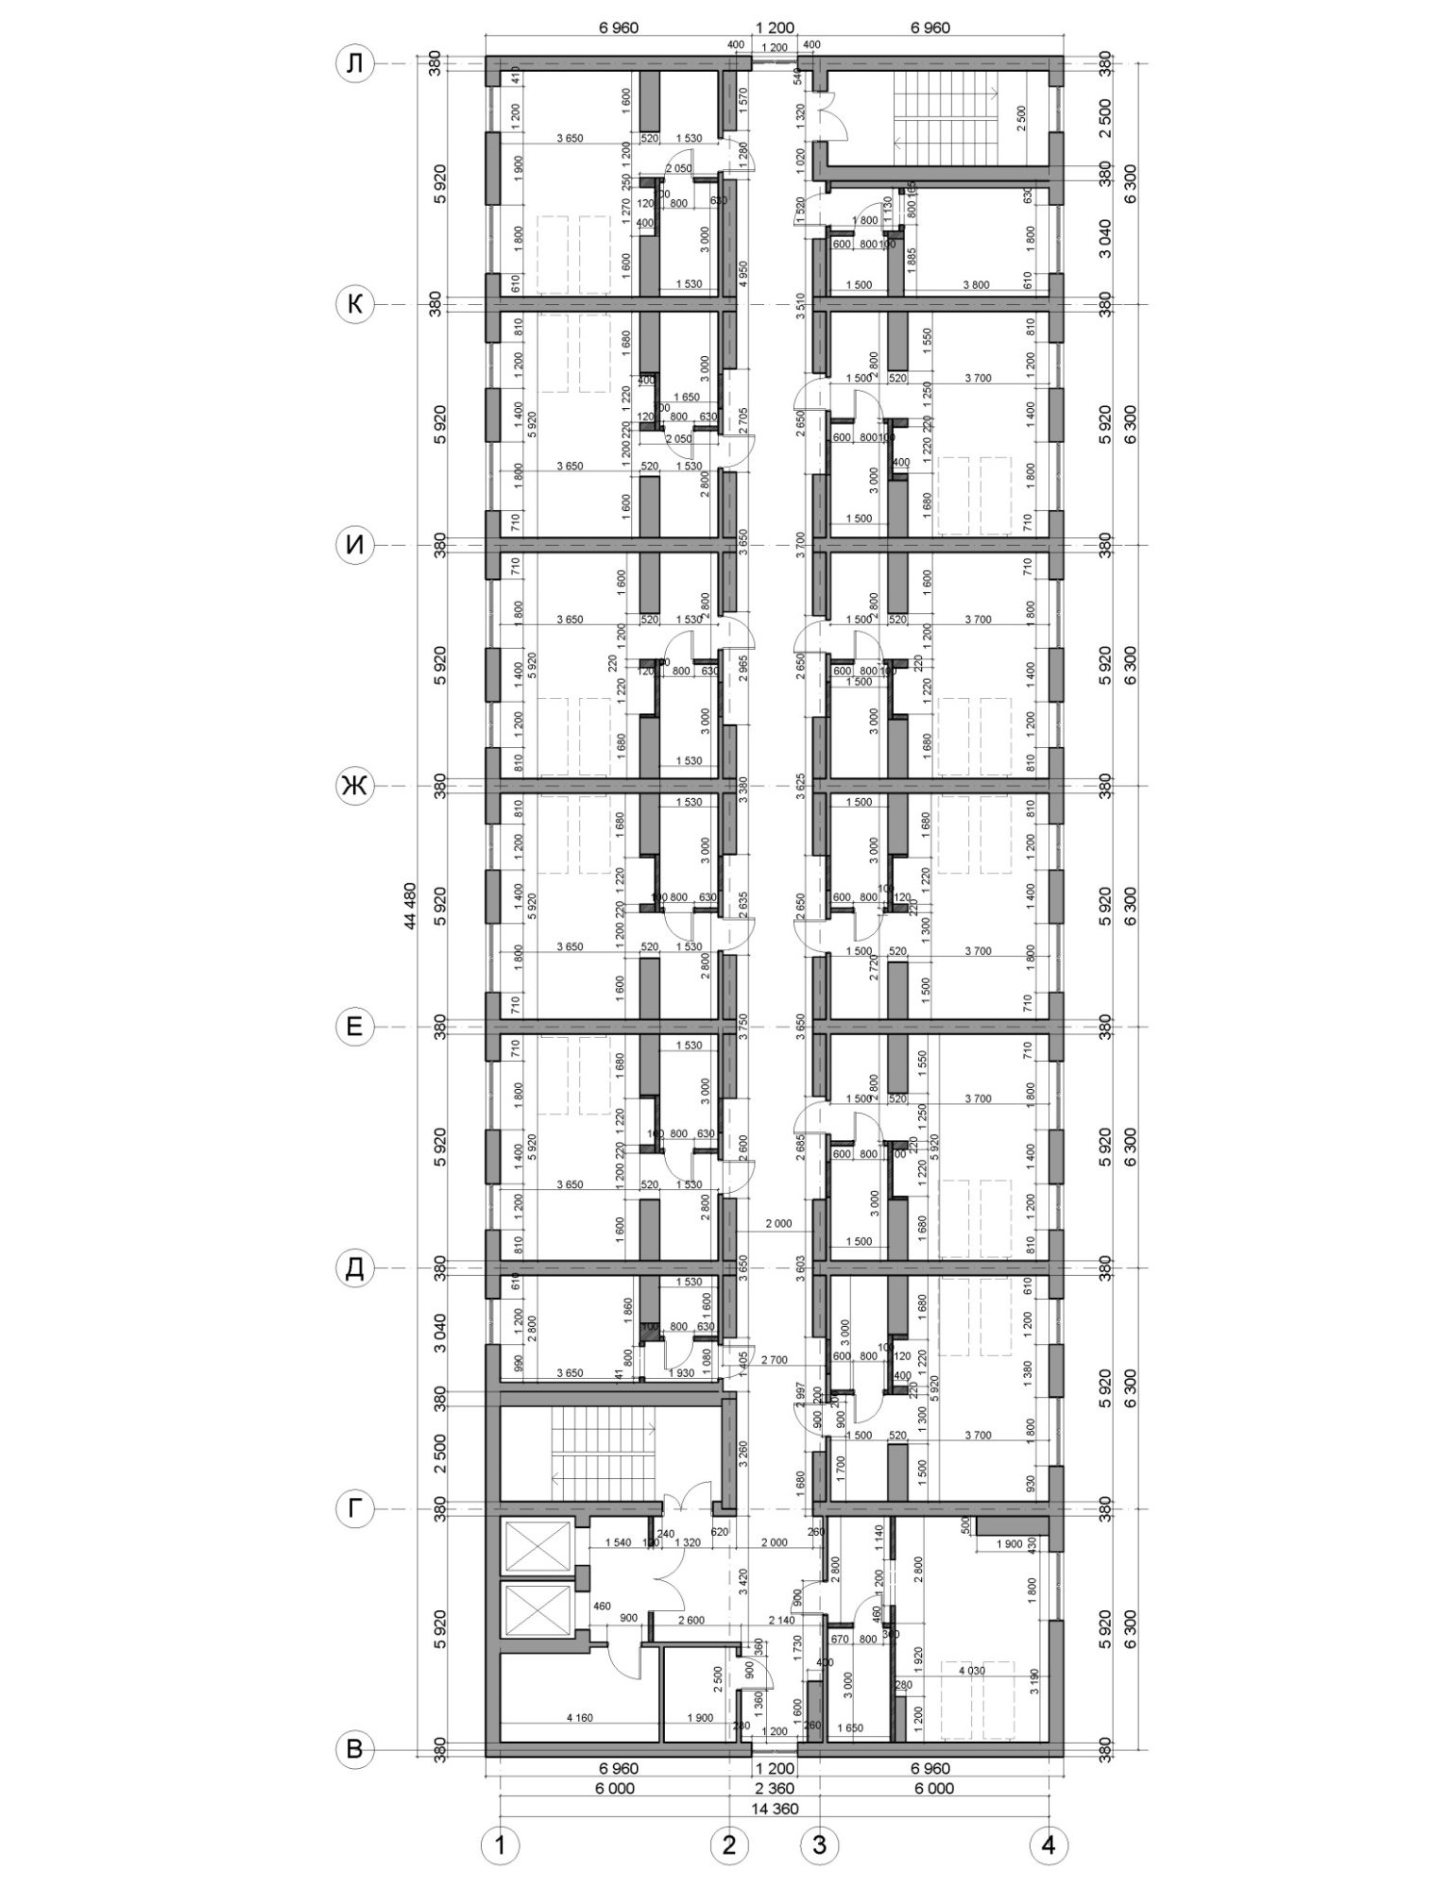

Приложение №2 – План расстановки мебели в помещениях 4-го этажа номерного фонда гостиницы «Дон».
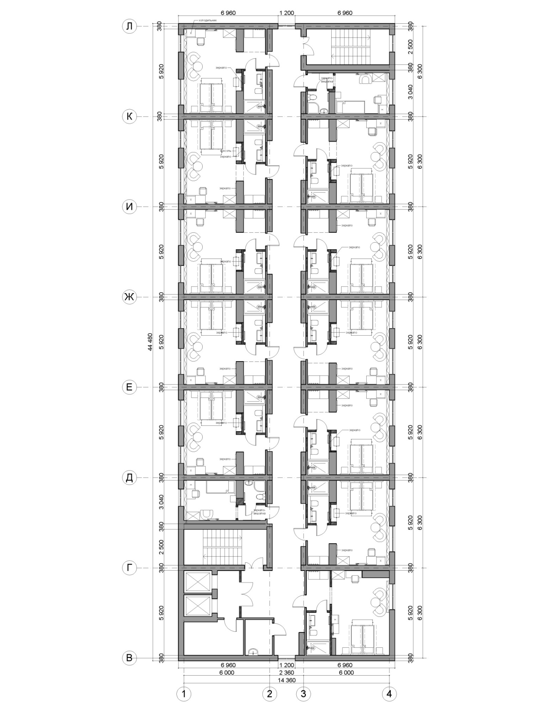

Приложение №3 – План помещений 5-го этажа номерного фонда гостиницы «Дон».
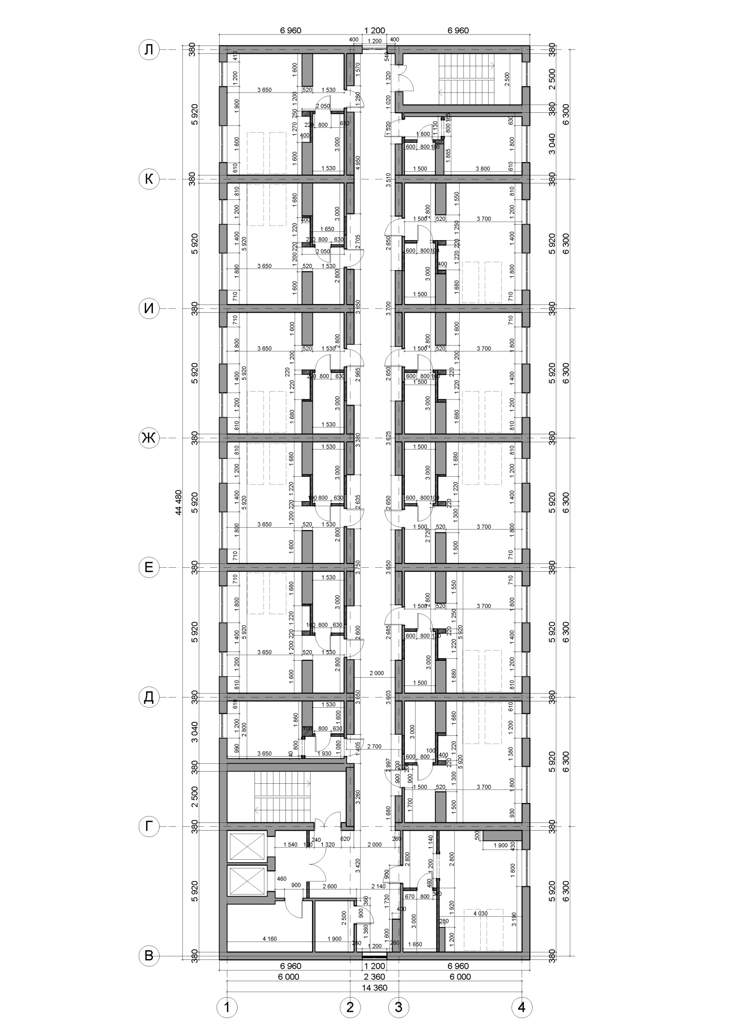
Приложение №4 – План расстановки мебели в помещениях 5-го этажа номерного фонда гостиницы «Дон».
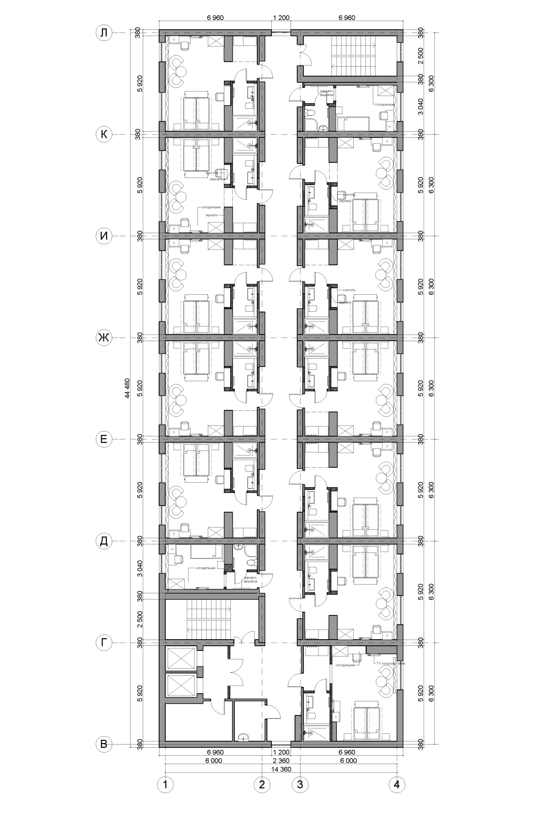
Приложение №5 – План расстановки мебели в помещениях 6-го этажа номерного фонда гостиницы «Дон».


